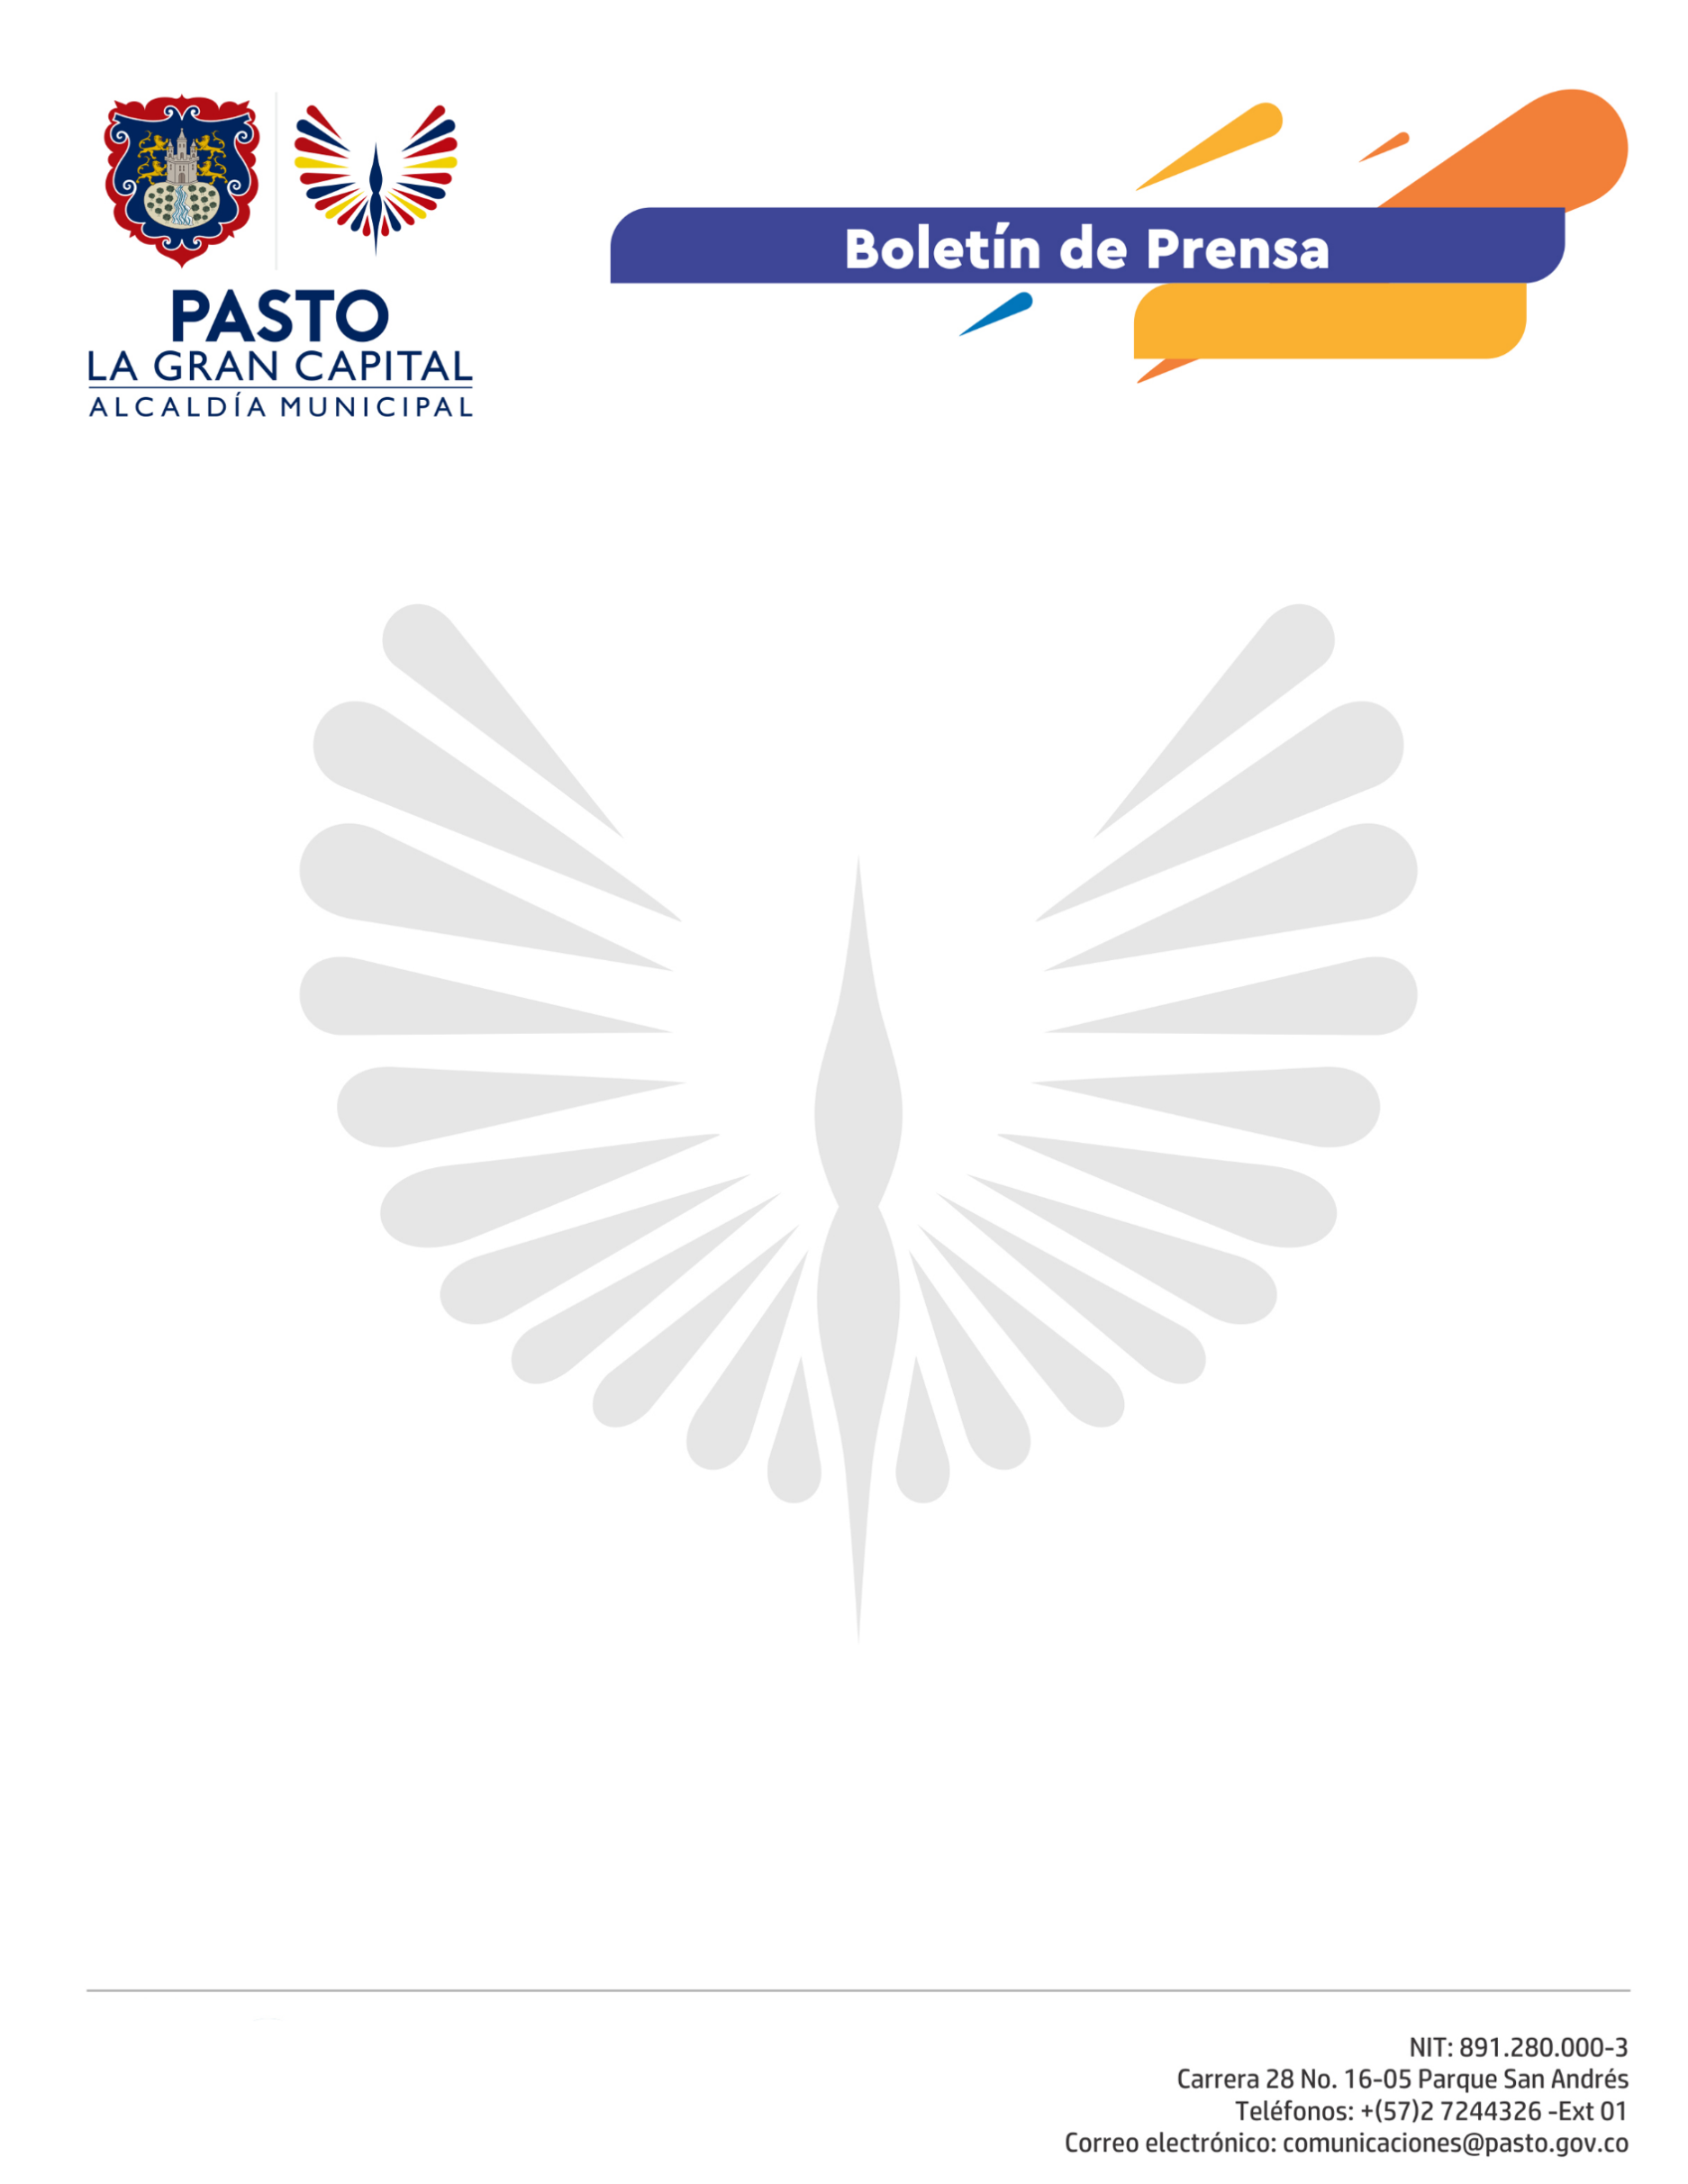
No. 120

20 de marzo de 2021

ALCALDÍA DE PASTO ENTREGÓ RECONOCIMIENTO A MARIO CHAMORRO, GERENTE EN IBEROAMÉRICA DE COURSERA

En un acto especial, el Alcalde de Pasto, Germán Chamorro De La Rosa en compañía de la Gestora Social, Marcela Hernández, hicieron un reconocimiento al Gerente en Iberoamérica de Coursera, Mario Chamorro, por su aporte y contribución en la educación del Municipio.

Por gestión del mandatario local se cumplió un convenio con esta plataforma que otorgó más de 10.000 becas a la ciudadanía, que se capacitó en cursos virtuales con prestigiosas universidades del mundo y que formó en herramientas básicas para el desempeño en la vida competitiva.

"Queremos agradecerle a Coursera, la segunda plataforma en capacitación virtual a nivel mundial por su alianza, durante la pandemia, con 10 mil becas para los habitantes del municipio de Pasto. A Mario, Gerente para Iberoamérica y como orgullo pastuso, le entregamos un mensaje de gratitud por su compromiso de apoyo al Municipio", dijo el Alcalde, Germán Chamorro De La Rosa.

Así mismo, mediante Resolución municipal se entregó el reconocimiento a la plataforma Coursera, por su aporte en la formación educativa a través de cursos virtuales con las mejores universidades e industrias a nivel mundial que fueron dispuestas a la comunidad del Municipio de Pasto.

"En total 7.000 pastusos se capacitaron gracias a este convenio que se ejecutó el año pasado, vamos a mirar de qué manera podemos renovarlo, se destaca que encontramos mucho talento y Pasto es la capital del talento. Ya no hay excusas para aprender lo que usted quiera, todo está en Coursera", dijo el Gerente en Iberoamérica de Coursera, Mario Chamorro.

El evento contó además con la presencia de Iván Trejos, el joven pastuso ganador del premio Emovee en España a quien también se le hizo un reconocimiento por parte de la Administración Municipal, para fortalecer su capacidad de aprendizaje.

